ИНТЕРФЕЙС МЭК

- Для определения шины, по которой передается команда см. таблицу
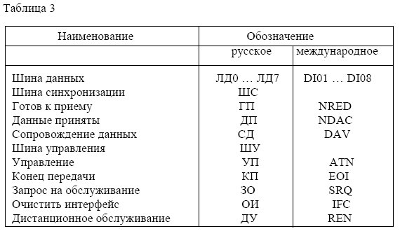
- Для интерфейса:
- контроллер – ЭВМ (процессор);
- источник – измерительные приборы (фазометр, частотомер и др.);
- приемник – генераторы.
3. Команды: ГП, ДП, СД, УП, ЗО, ОИ – двухпроводные; КП, ДУ – однопроводные.
4. По шине синхронизации передаются команды квинтирования;
по шине общего управления передаются команды управления;
по шине информационной передаются данные и др. информация.
5. Скорость передачи информации уменьшается с увеличением длины линии.

